Цель: воспитание у детей бережного отношения к природе, интереса к жизни леса, умению вести себя в лесу.

Задачи:

Образовательные: расширять и систематизировать знания детей о природе, о лесе и его обитателям, формировать интерес к проблеме охраны природы, закрепить знания знаков ( « Что нельзя делать в лесу»)

Развивающие: развивать у детей желание вносить посильный вклад в природоохранное воспитание населения, развивать кругозор, мышление, связную речь.

Воспитательное: воспитывать любовь, бережное отношение к природе и проявлять заботу и внимание ко всему живому.

Приемы обучения: игровой, показ с объяснением, индивидуальный подход, оценка.
Материалы и оборудование: оформление музыкального зала «Лес», «волшебный цветок», экологические знаки, видеозапись «У природы много дней», «Скайп», фрагмент мультфильма «Паровоз Букашка», аудиозаписи песни «Мы хотим, чтоб птицы пели», рычание медведя, фоновая музыка, галстуки.

Ход занятия:
Ведущий: Добрый день, мои друзья!!! Я рада, что мы снова собрались все вместе.
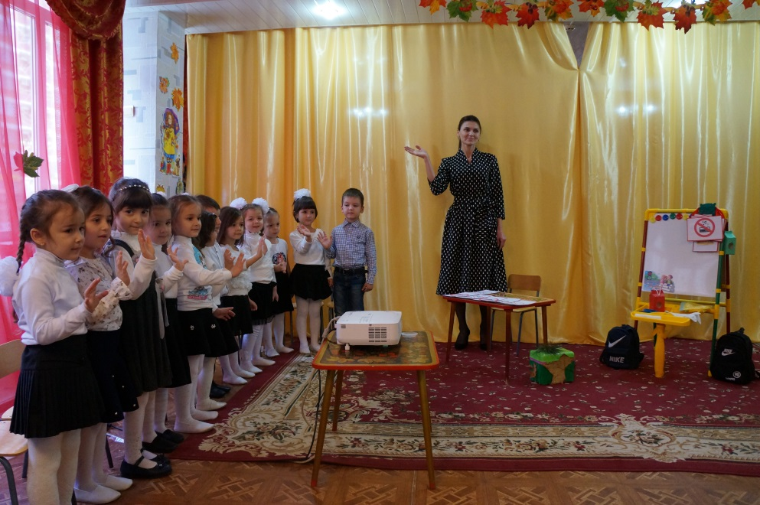
Но сначала поприветствуем гостей. А приветствовать гостей и друг друга можно по-разному? Как можно поздороваться, ребята?

Дети: Здравствуйте,
Доброе утро
Привет.

Воспитатель: А сегодня поприветствуем наших гостей стихами: Придумано кем- то и просто и мудро
При встрече здороваться: «Доброе утро»
- Здравствуйте! – скажем, и солнцу и птицам
- Здравствуйте! – скажем, милым улыбчивым лицам
И каждый становится добрым, доверчивым
Пусть доброе «Здравствуйте» слышно и вечером.
Здравствуйте гости, здравствуйте.
Вот мы пожелали нашим гостям доброго (частичку) здоровья!
Воспитатель: Садитесь. Ребята сейчас я предлагаю вам посмотреть на экран и внимательно послушать, чтобы понять, о чем мы с вами будем сегодня говорить.
Видеозапись «У природы много дней»
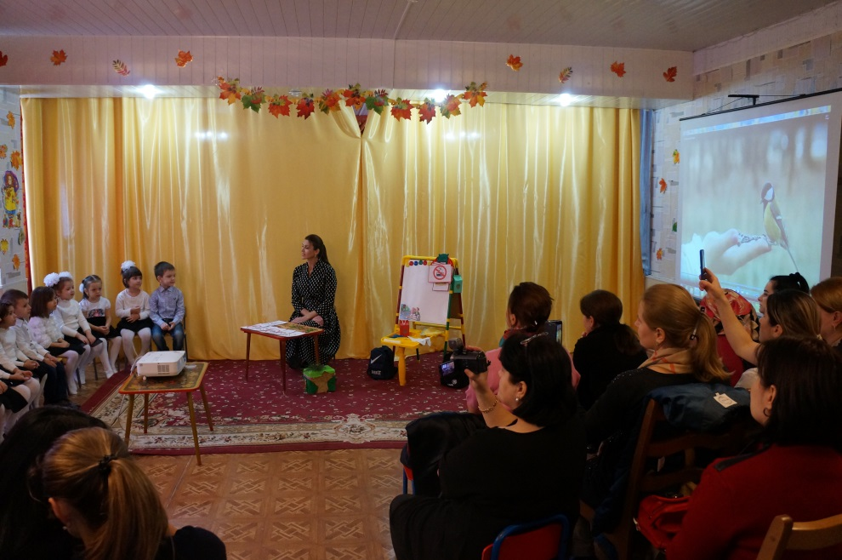

Воспитатель: Ребята, о чем поется в песенке?
Дети: В песенке поется о природе. О насекомых. О птицах, букашках. О том, что нужно беречь природу.
Воспитатель: А что такое природа?
Дети: Леса, море, животные, птицы.
Воспитатель: Да ребята это и леса, и луга, и горы, и все что там живет и растет. Природа очень разнообразна. А сегодня давайте поговорим о лесе.
Воспитатель: Почему надо беречь лес?
Дети: Лес – это дом для зверей и птиц.
Воспитатель: Какие животные живут в лесу?
Дети: Волки, медведи, белки, зайцы
Воспитатель: Что растет в лесу?
Дети: В лесу растут ягоды, грибы, деревья, ели.
Воспитатель: Ребята, а вы знаете правила поведения в лесу
Дети: Да
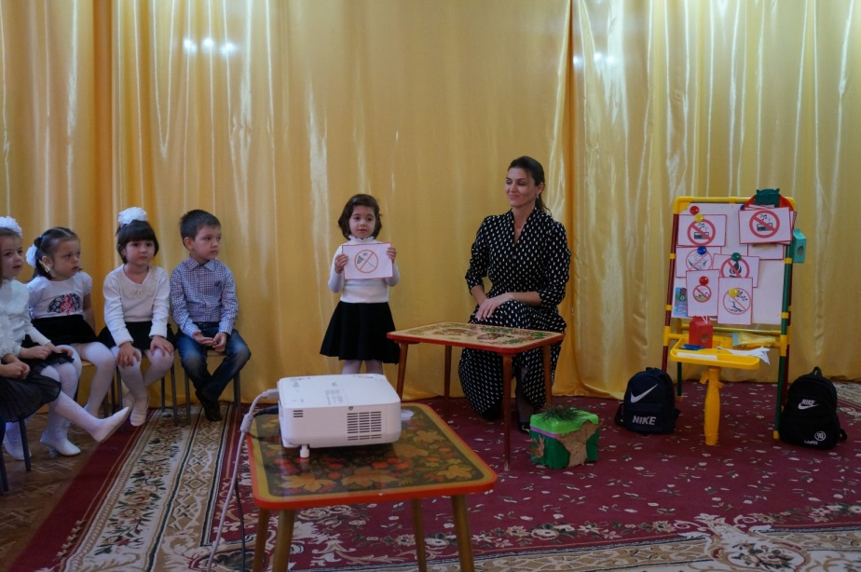
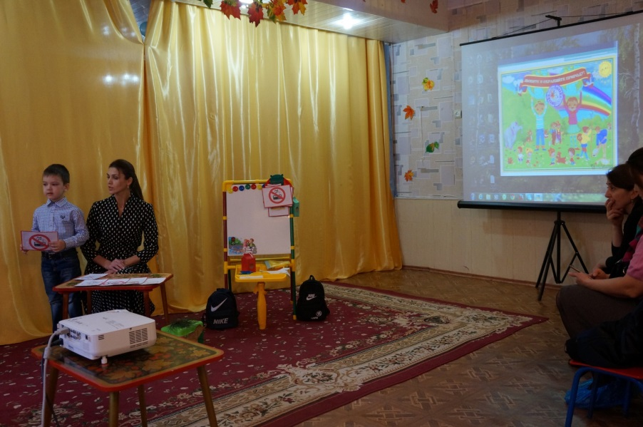
Воспитатель: А чтобы люди знали и не забывали как вести себя на природе, в лесу придуманы специальные знаки. У меня на столе знаки о правилах поведения в лесу. Давайте, вспомним, что означает каждый знак.
- В лесу нельзя шуметь
- Нельзя ломать деревья
- Нельзя разорять муравейники
- Нельзя разжигать костры.
- Нельзя оставлять мусор.
-Рвать цветы
- Не ловить насекомых

(звучит звонок по скайпу)

Воспитатель: Кто – то звонит, давайте посмотрим.

Видеообращение природы
« Здравствуйте мои дорогие ребята! Спешу сообщить вам, что в лесу случилось чрезвычайное происшествие! Был нарушен наш покой. Люди натворили столько дел и бед, доказательство, которых вы найдете в моем волшебном сундучке. Помогите, помогите!!!!»
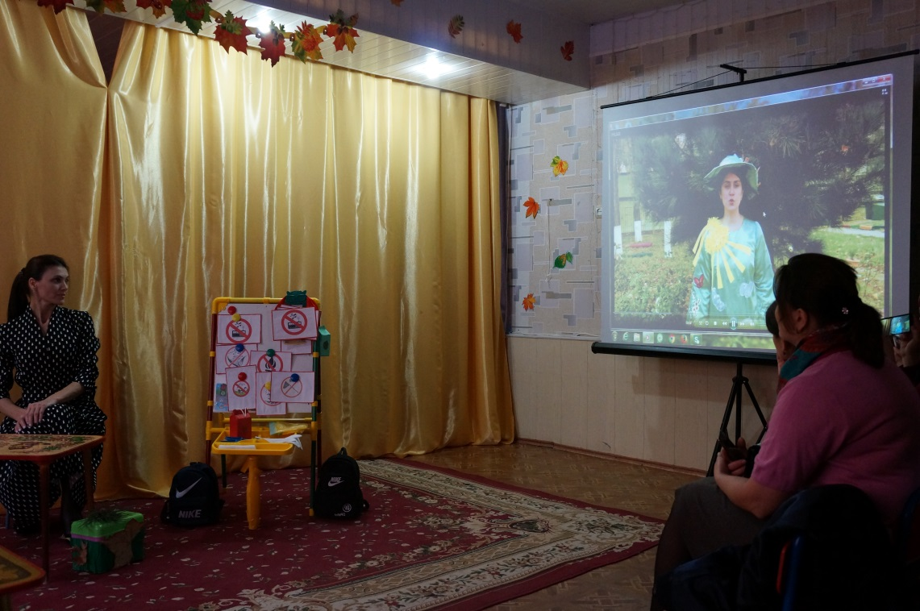
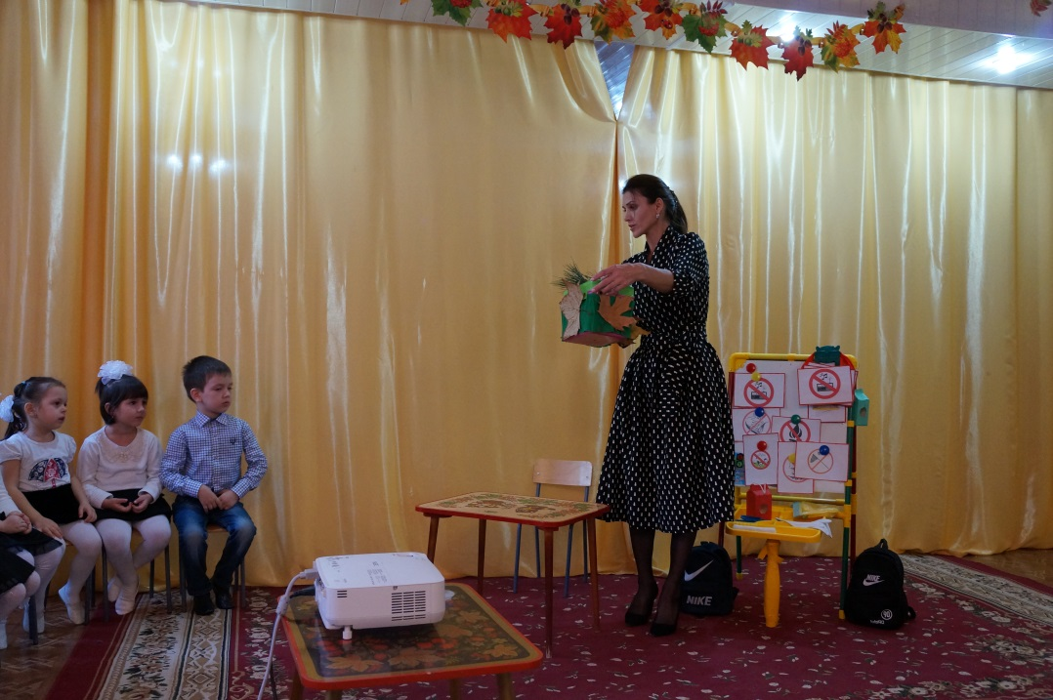
Воспитатель: Ой, ребята забыла вам сказать, что утром в детский сад принесли посылку. Странная она какая – то. Вся в листьях, похожа на сундучок.

Воспитатель: Давайте заглянем в сундучок.
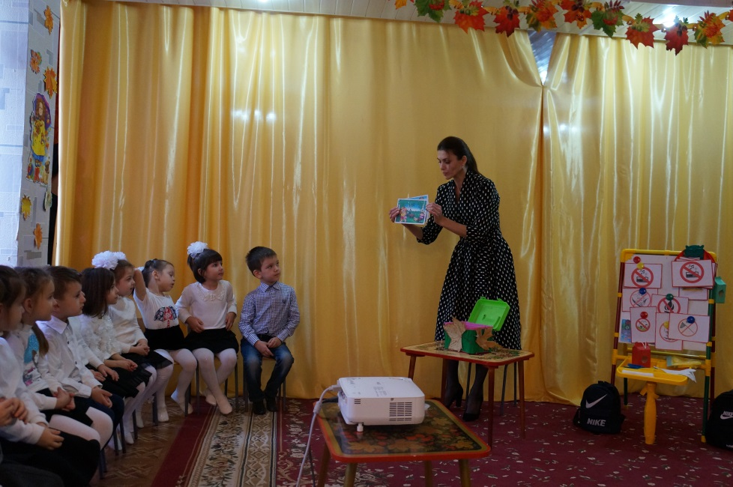
Открываем сундучок. Там лежат картинки из леса
Воспитатель: Что- то случилось серьезное в лесу. Посмотрите на эти картинки, которая прислала природа. Что вы видите на этой картинке

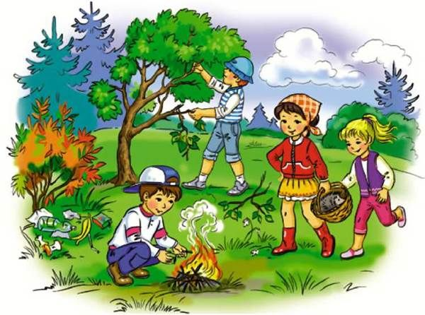
Дети: разожгли костер, разбросали мусор, поломали ветки деревьев

Воспитатель: Ребята нам срочно нужно отправляться в лес на помощь природе. Как вы думаете, что нам нужно взять с собой в лес?
Дети: собирают рюкзак и берут только самое необходимое для помощи.
(дети подходят к столу, где располагаются разные предметы и предлагают свои варианты: выбирают пакеты для мусора, перчатки, магнит, бинт, ведерки и лопатки, чтобы потушить костер, который разведен в лесу )
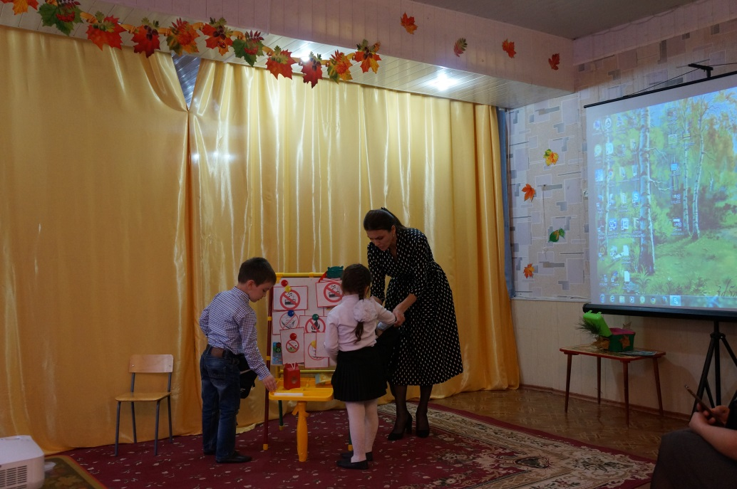
Воспитатель: А мы возьмем знаки о правилах поведения в лесу?
Дети: Да.
Воспитатель: Возьмем эти знаки для тех, кто еще не знает о правилах поведения в лесу. А еще мы возьмем с вами для птиц кормушки, которые мы с вами смастерили и корм для птиц.
Воспитатель: Нам надо быстро отправиться в лес. Я предлагаю поехать на паровозе Букашка, занимайте свои места.
( под музыку паровоз Букашка дети едут в лес)
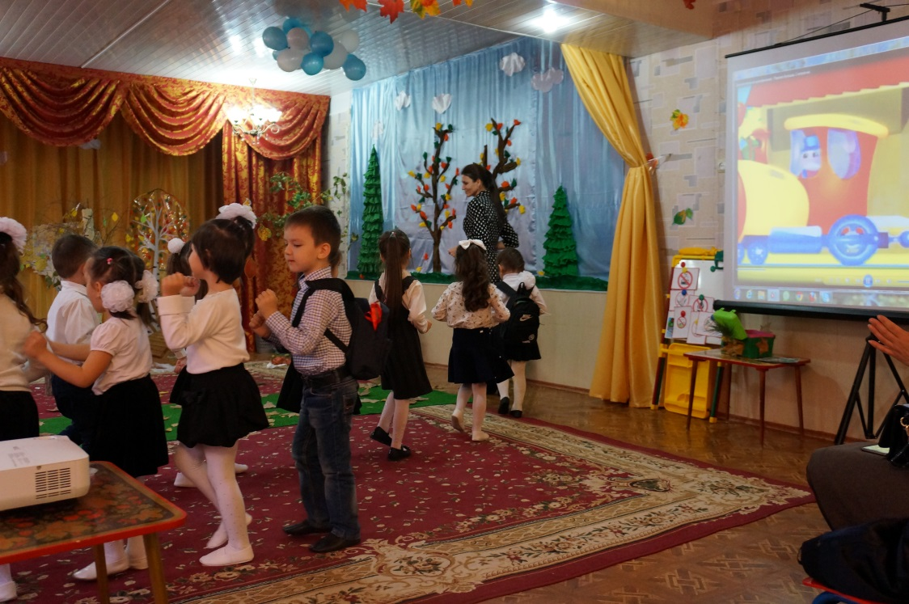

Воспитатель: Вот мы и приехали в лес.
Здравствуй лес, прекрасный лес!
Полон сказок и чудес!
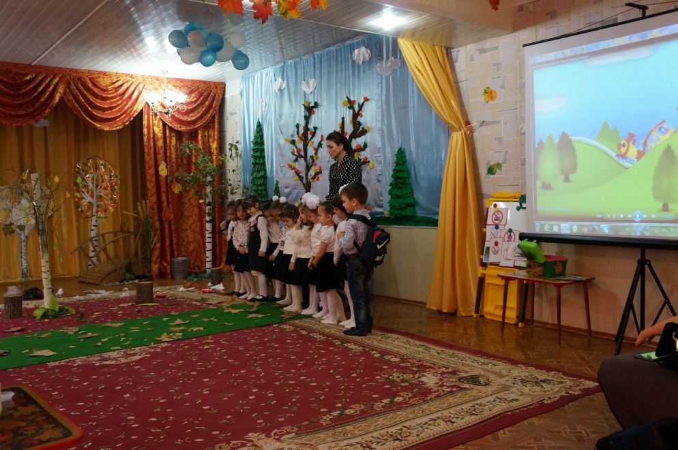

Воспитатель: Ну, ребята, вперед! Пойдемте по тропинке.
Послушайте, как шуршат листочки под ногами. Посмотрите сколько вокруг деревьев. Какие вы деревья знаете? Для чего нам деревья?
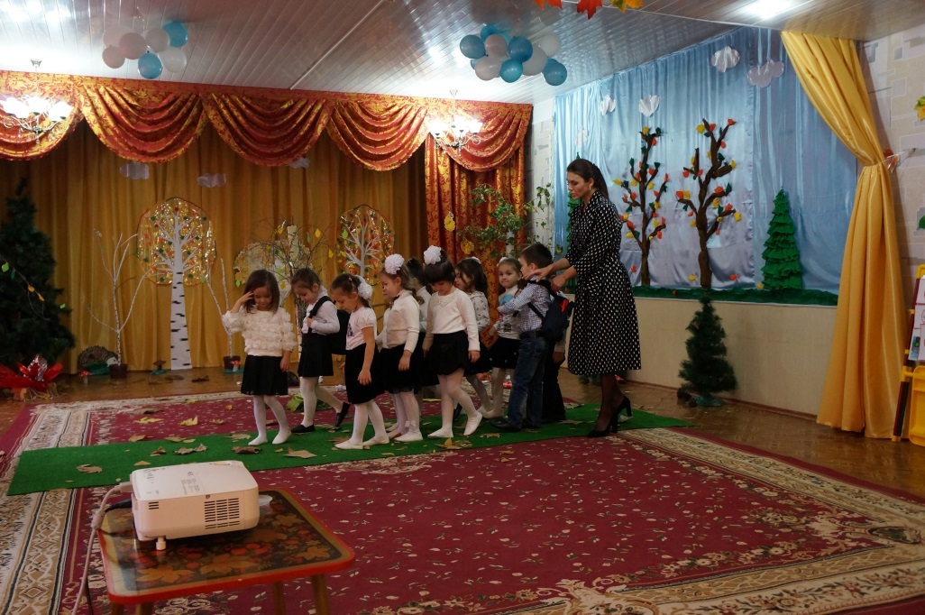
Дети: Береза, сосна, дуб. На деревьях птицы строят гнезда, под деревьями животные строят норки.
Воспитатель: Смотрите, а здесь чей – то дом.
(рычание медведя)
Воспитатель: Кто это рычит?
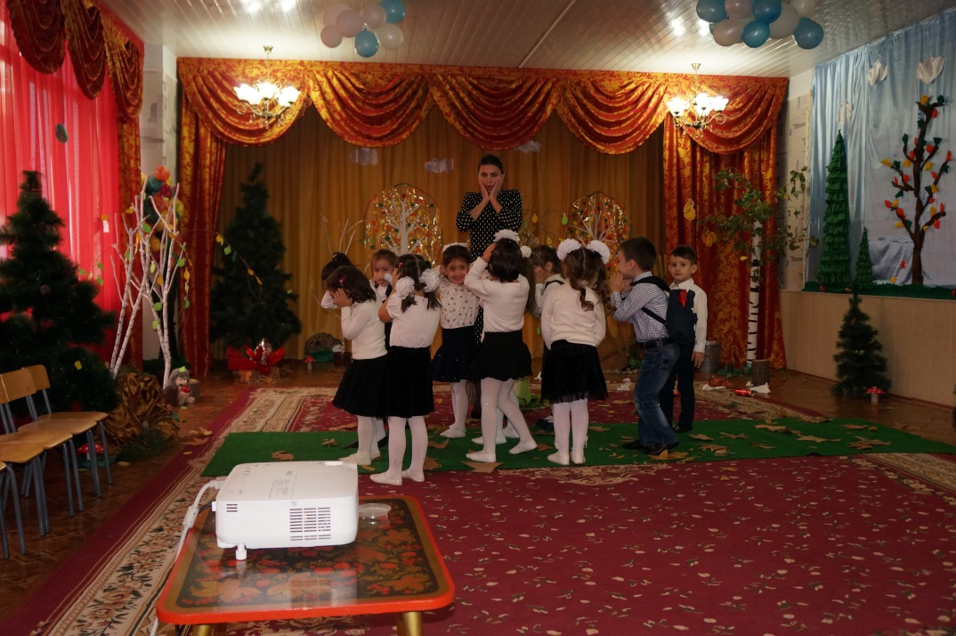
Дети: Медведь.
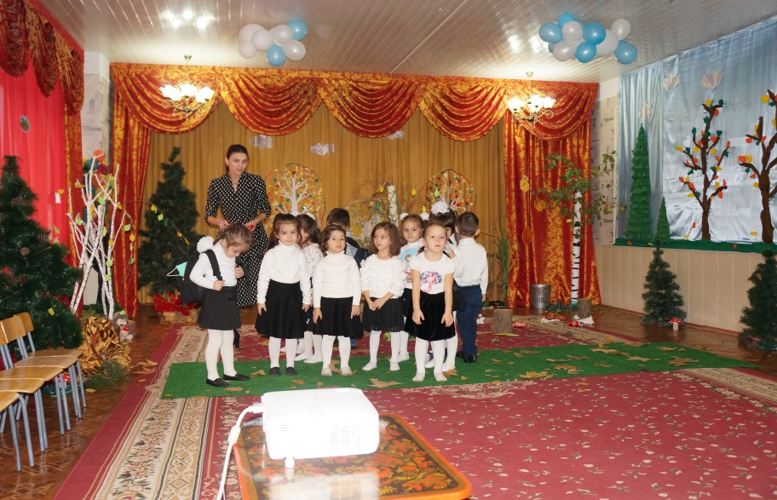
Воспитатель: Как вы думаете, от чего медведь проснулся? Видимо он услышал наш шум.
Дети: В лесу нельзя шуметь.
Даже очень громко петь.
Испугаются зверушки.
Убегут с лесной опушки.
Воспитатель:Какой знак мы поставим?
Дети: Не шуметь в лесу.
Воспитатель: Да, ребята в лесу своя музыка и посторонний шум сильно напугает животных и птиц.
Воспитатель: Что за лес? Ой, как грустно, ой, как скучно! Не зря нас позвали на помощь.
(выходит Природа)
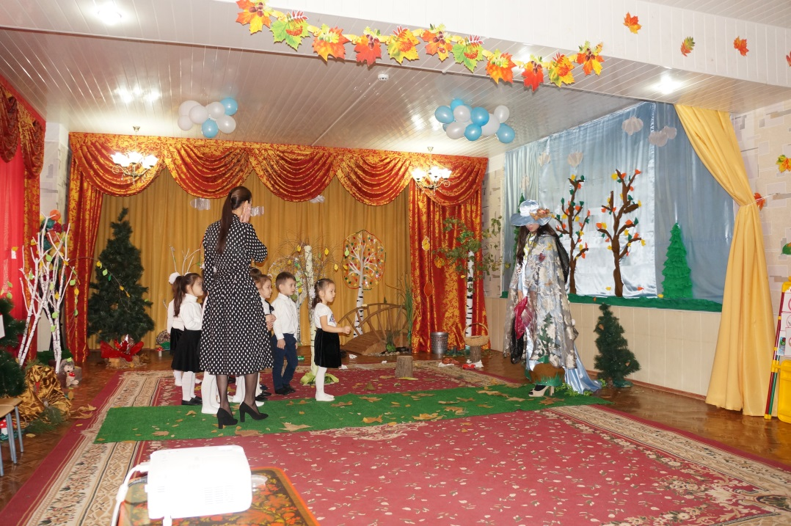
Природа: Здравствуйте, ребята. Спасибо что вы откликнулись и приехали ко мне на помощь
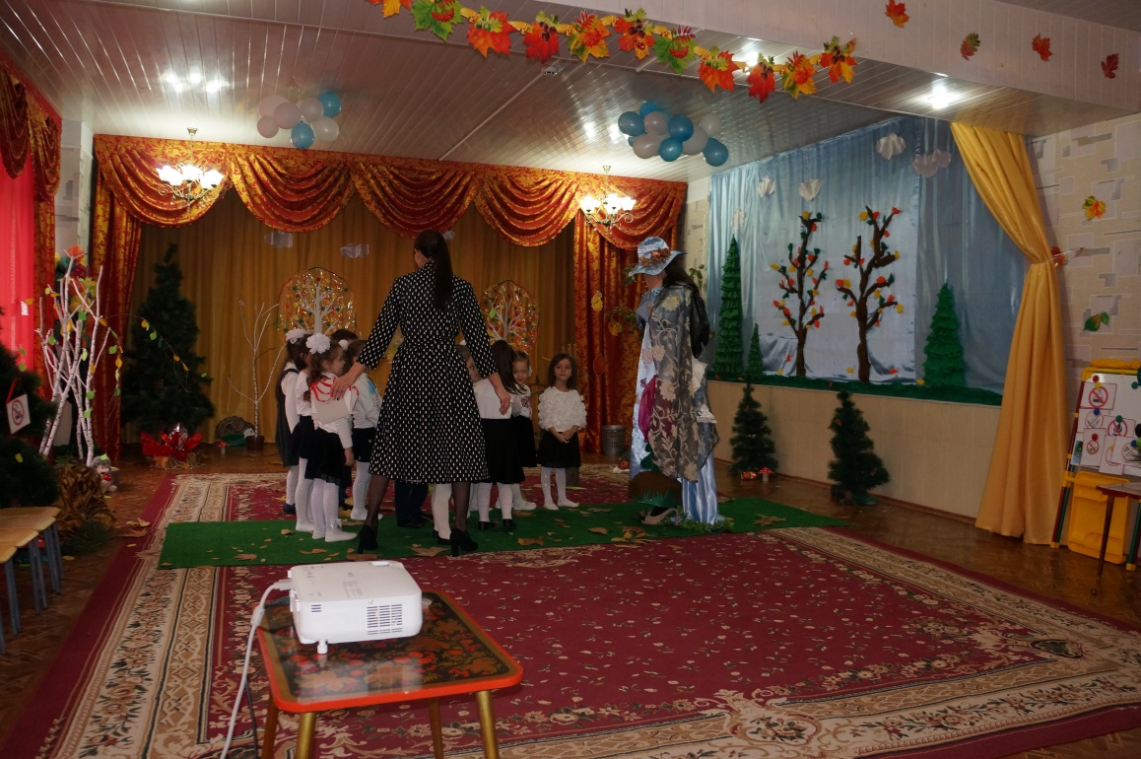
Воспитатель: Природа, что у тебя приключилось? Ты такая грустная и печальная.
Природа: Такой меня сделали нехорошие поступки людей. Они, наверное, не знали, как правильно вести себя на природе, в лесу.
Вообще-то я волшебница: я умею осенью превращать зеленую листву в разноцветную – красную, желтую, оранжевую…, зимой все укрываю белым снегом, а воду в реке превращаю в лед, летом – все одеваю в яркий зеленый наряд и украшаю его цветами… Но сейчас я ничего не могу сделать… и если вы мне не поможете, я навсегда останусь такой…. Ребята вы мне поможете?
Д е т и: Мы тебе поможем.
Природа: Хорошо, но вам придется выполнить много заданий, вы справитесь?
Д е т и: Да
Природа: Пойдемте нам нужно поспешить, а поможет нам вот этот волшебный цветок. Как видите, с ним тоже случилась беда, у него опали все лепестки, но своей волшебной силы он еще не потерял, поэтому нам быстрее нужно отправляться в путь.
(Все встают в круг)

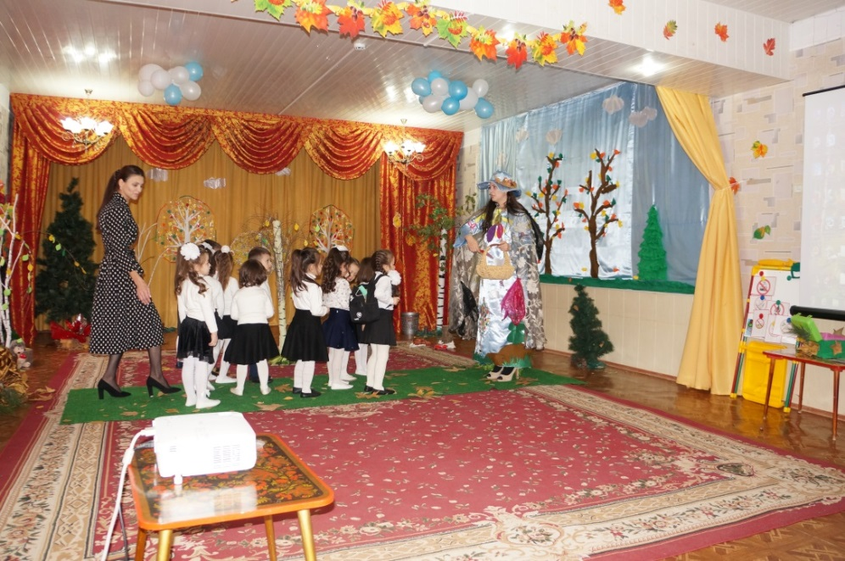
Природа: Достает красный лепесток. Давайте закроем глазки.
Ты волшебный наш цветок
Вот твой красный лепесток.
Нас неси скорей туда
Где случилась вдруг беда.
(Звучит музыка).
Природа: Посмотрите, где мы очутились… . (Дети открывают глаза. Перед ними «лесная поляна» , на ней разведен костер).
Воспитатель: Это лесная полянка. Но что же здесь случилось
Д е т и: Здесь кто-то разжег костер.
Воспитатель: А чем в лесу можно потушить костер?
Д е т и: Костер в лесу можно залить водой или засыпать песком.
Воспитатель: Давайте ребята возьмем наши лопаточки и засыпим костер.
Воспитатель: А что может произойти, если не потушить костер?
Д е т и: Может начаться пожар. Весь лес сгорит. В лесу нельзя разводить костер.
Воспитатель: Какой знак мы здесь поставим?
Дети: Знак «Не разжигать костры»
Природа: Какие вы молодцы, потушили пожар. Спасибо, ребята, с этой бедой мы справились. И благодаря вам лепесток занял свое место в цветке. Теперь нам нужно отправляться дальше.
(Все встают в круг). Природа достает синий лепесток..
Ты волшебный наш цветок
Вот твой желтый лепесток.
Пусть несет он нас туда
Где случилась вдруг беда.
(Дети открывают глаза, впереди поляна засыпанная мусором).
Воспитатель: Посмотрите, где мы с вами очутились полянке вся в мусоре
Дети: Кто-то здесь разбросал мусор.
Воспитатель: Что мы с вами сделаем.
Дети: Нужно убрать мусор. (детям пакет, они собирают весь мусор.)
Воспитатель : Давайте уберём весь мусор на полянке.(дети одевают перчатки и в пакеты собирают мусор)
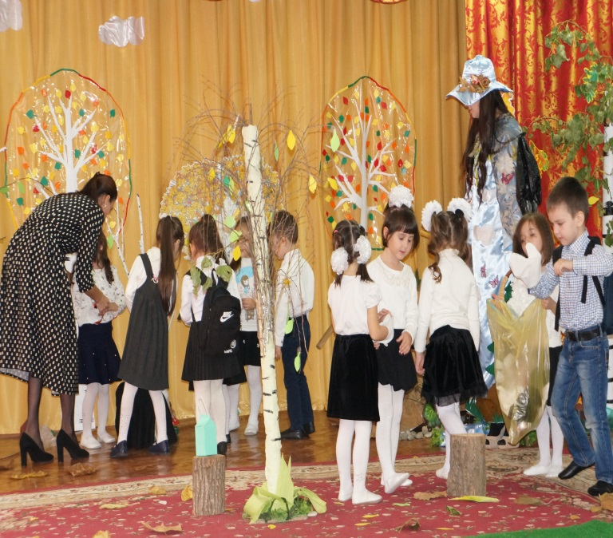
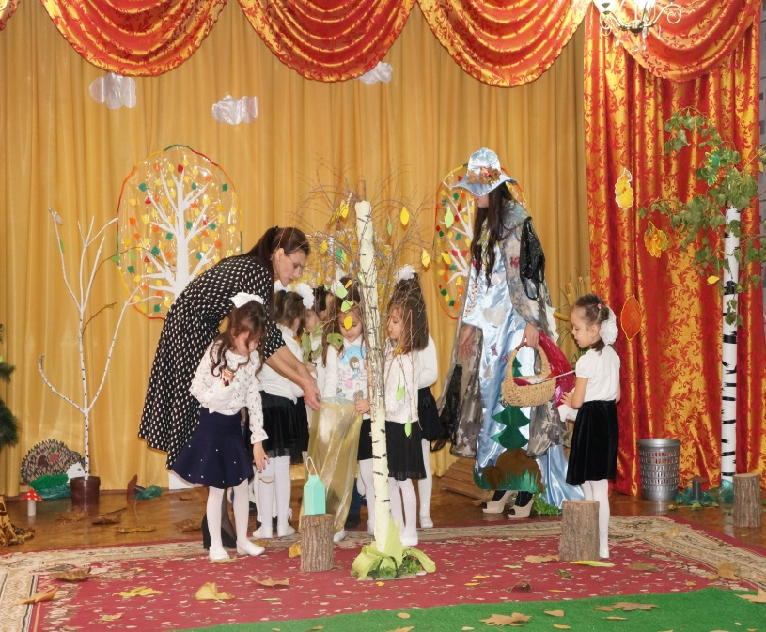
Воспитатель: Куда нам нужно выбросить этот мусор?
Дети: В специальные контейнеры.
Воспитатель: А если нет контейнера в лесу, то мусор нужно забрать с собой
Природа : Посмотрите, какая чудесная стала полянка.
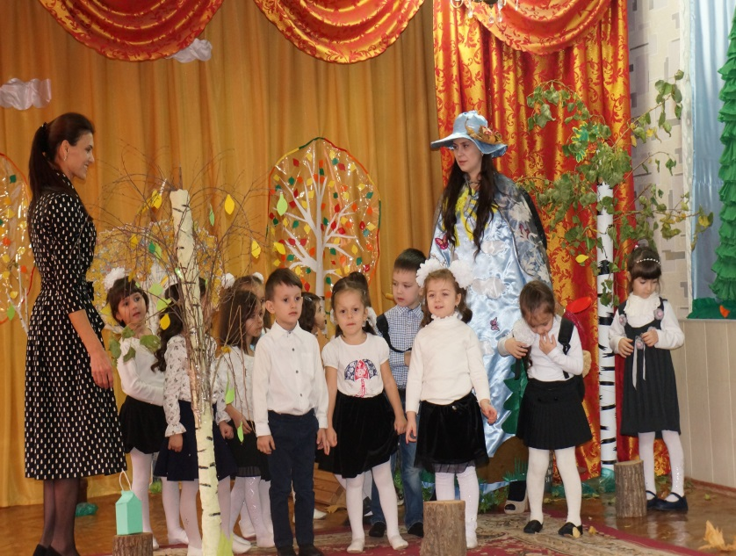
Природа: Почему нельзя мусорить в лесу?
Дети: чтение стихотворения М. Крюков «Не надо мусорить в лесу».
Не надо мусорить в лесу,
Природы портя всю красу -
Должны мы срочно прекращать
Леса в помойку превращать!
В лесу играйте и гуляйте,
Но мусор там не оставляйте -
Когда лес чист, красив, опрятен,
То отдых в нём вдвойне приятен!
Воспитатель: Ребята, какой знак мы поставим?
Дети: Знак «Не мусорить»
Природа: Ой, еще один лепесток появился на нашем цветке и все благодаря вашим добрым поступкам. Но нам нужно оправляться дальше.
(Все встают в круг). Достает желтый лепесток.
Ты волшебный наш цветок
Вот твой желтый лепесток.
Пусть несет он нас туда,
Где случилась вдруг беда.
Посмотрите, где мы с вами очутились. (Дети открывают глаза, впереди поляна, на ней пни и береза с поломанными ветками).
Воспитатель: Что случилось на этой полянке.
Д е т и: Кто-то поломал ветки березы.
Воспитатель: Давайте спасем это дерево. Как мы это будем делать?
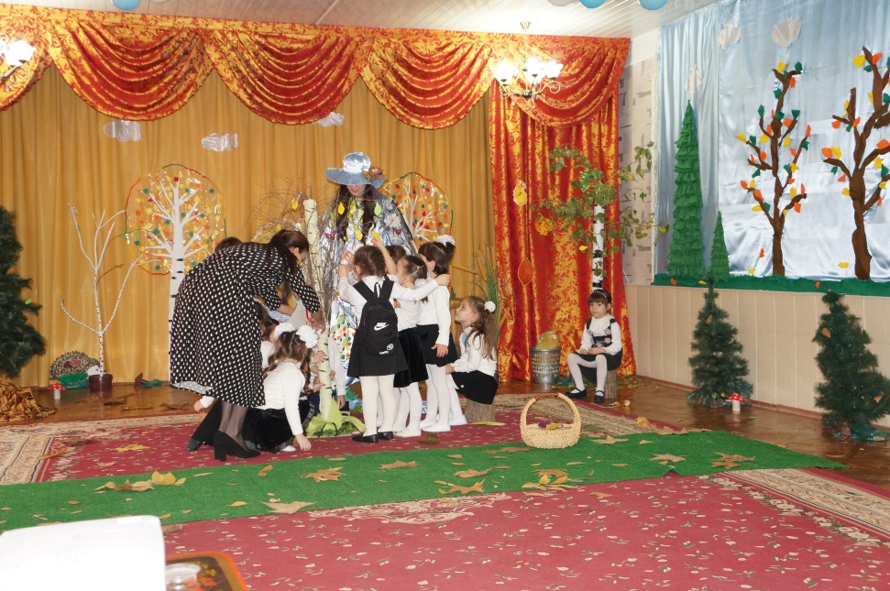
Д е т и: Забинтовать ее ранку.
Если ветку кто сломает
У деревьев и кустов,
Рана долго заживает,
Надо мази и бинтов.
( дети с воспитателем аккуратно перевязывают веточку).
Воспитатель: Какой знак мы здесь поставим
Дети: Знак «Не ломайте ветки»
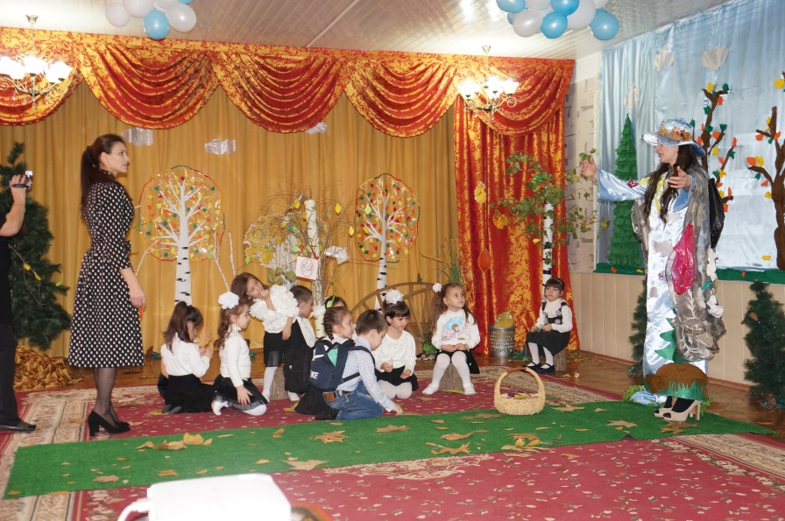
Природа: А весной березка порадует нас своей зеленой листвой. Ребята, я хочу вам загадать загадку.
Что за стол среди берез,
Под открытым небом?
Угощает он в мороз
Птиц зерном и хлебом (кормушка)
Воспитатель: Как вы думаете, что страшней зимой для птиц: холод или голод? (голод, так как от холода можно укрыться) Ребята, мы же с вами взяли кормушки, которые смастерили. Давайте в них насыпим корм.
Природа: Ребята, а летом птицы поблагодарят вас своим чудесным пением.
Воспитатель: Какой знак мы здесь поставим?

Дети: Знак «Покормите птиц»
Природа: Вот, и с этой бедой мы справились и на моем цветке появился лепесток. Отправляемся дальше.
(Природа достает из корзины оранжевый лепесток.)
Ты волшебный наш цветок
Оранжевый твой лепесток.
Нас неси скорей туда.
Где природа расцвела.
(Дети открывают глаза. Природа преобразилась, стала снова красивой).
Природа: Спасибо, ребята. Вы мне очень помогли. Вот я и снова стала прежней. Я очень счастлива, что мне хочется петь.
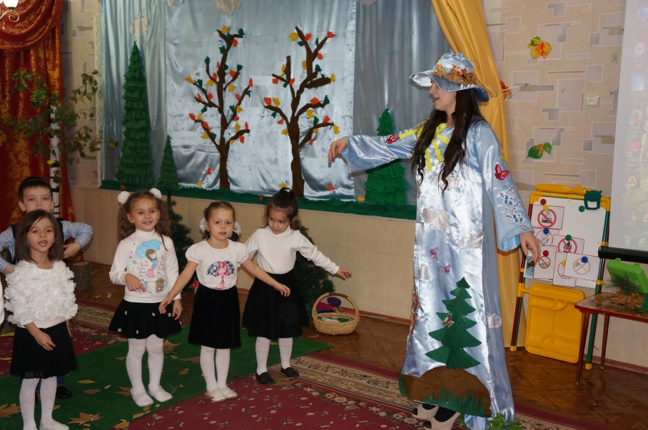
Воспитатель: Ребята, давайте споем нашу любимую песенку.
Песня «Мы хотим, чтоб птицы пели»
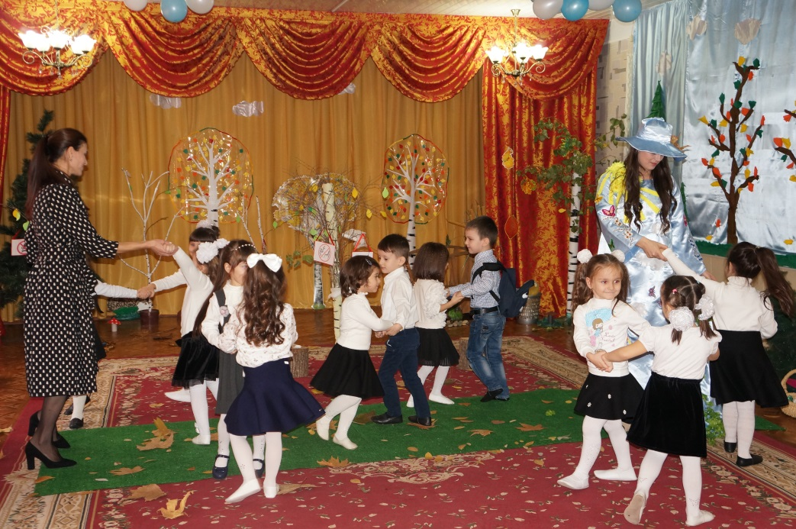
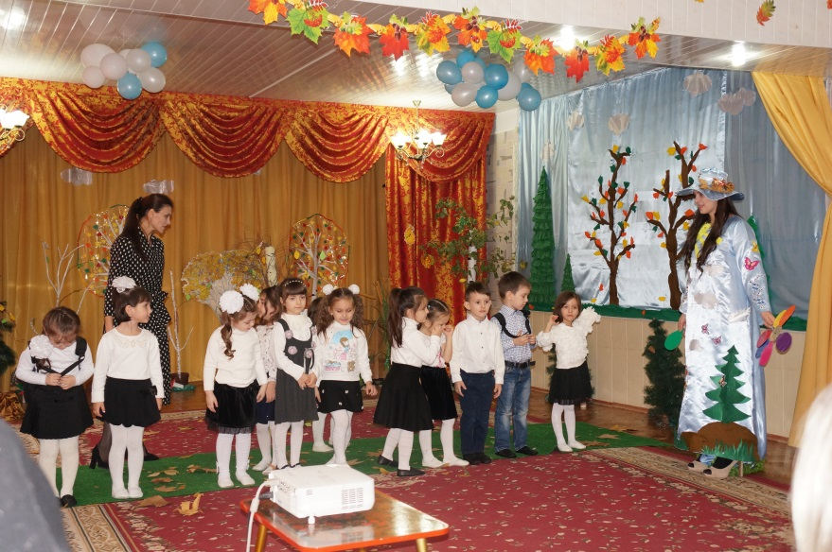
Природа: Какая замечательная песенка. Посмотрите, на нашем волшебном цветке не хватает одного лепестка. Значит, нам пора отправляться дальше.
Ты волшебный наш цветок
Вот твой зеленый лепесток.
Нас неси скорей туда.
Где дорожка начата.
(Дети открывают глаза).

Природа: Вот мы с вами и вернулись назад. И волшебный цветок снова стал целым и красивым. А лес стал таким прекрасным и чистым. Вы настоящие защитники природы. А на память я вам дарю красивые галстуки.
Речку, лес, в ромашках луг
Получай в наследство
Охраняй их, юных друг
Береги их с детства.
Я уверена, что вы всегда правильно будите вести себя на природе и обязательно научите этому всех своих друзей и знакомых. Теперь вы эколята – юные защитники природы.
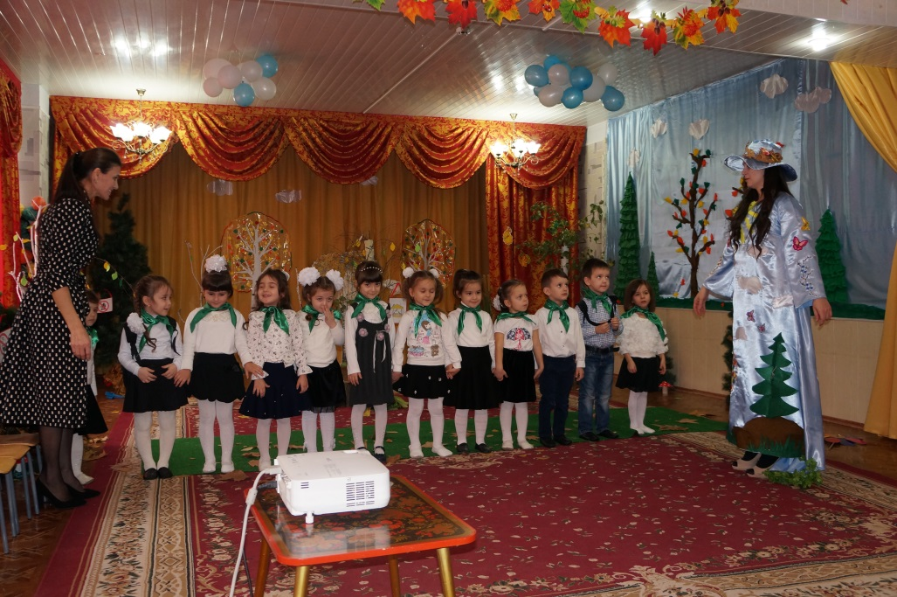
Воспитатель: А теперь мы улыбнемся, крепко за руки возьмемся, и друг другу на прощанье мы подарим обещанье.
Все: Будем с природой мы дружить, Охранять ее любить.
Природа: Но нам пора прощаться, у меня еще много дел. До свидания, мои друзья.

Воспитатель: До свидания природа, мы обязательно ещё вернемся. Ребята, вы сегодня такие молодцы, столько добрых дел сделали для природы. Природу нужно беречь, и заботиться о ней.
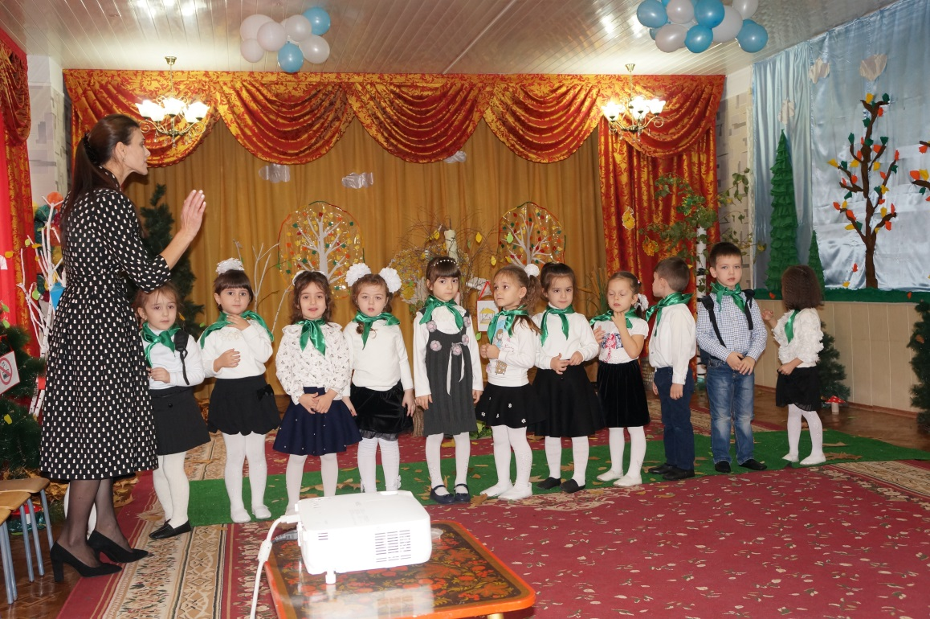
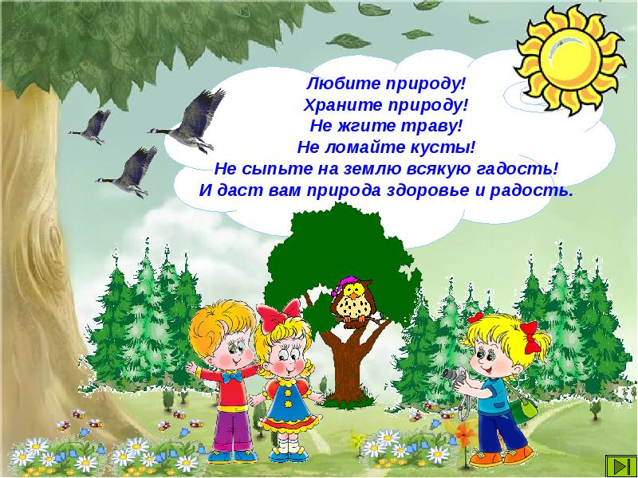

Воспитатель: Вот и подошло к концу наше путешествие. Занимаем места в паровозе Букашка, поехали.

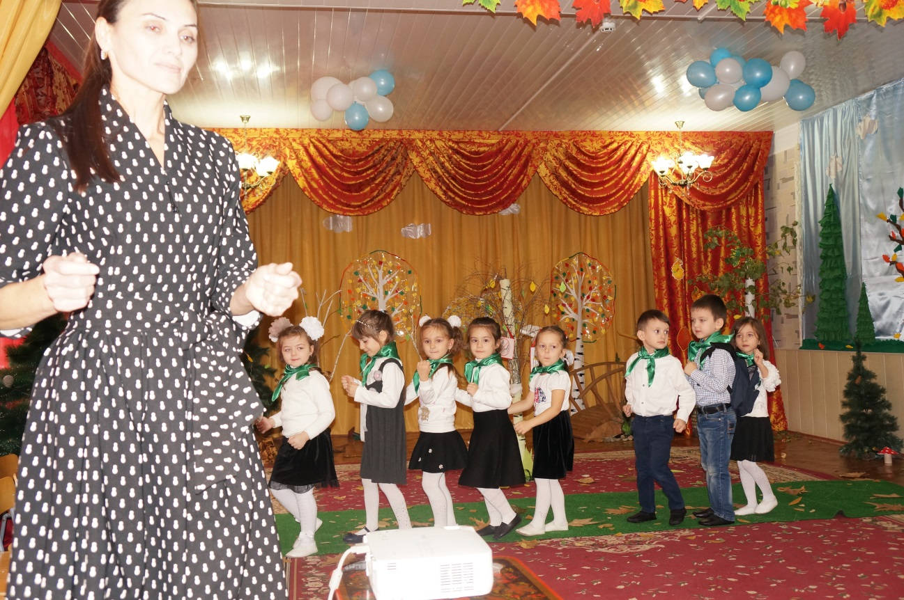

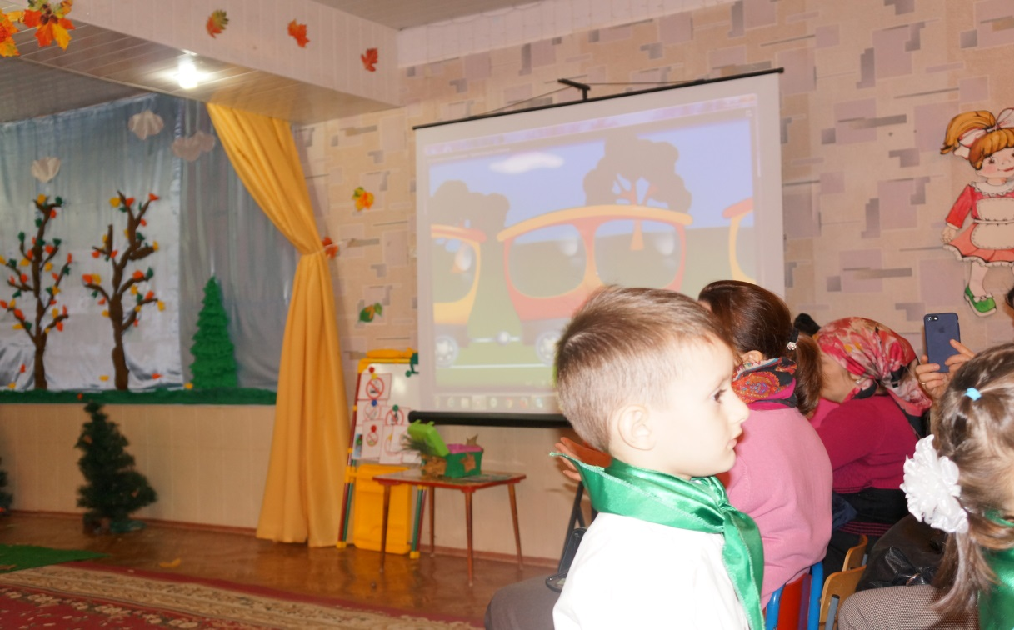

Муниципальное бюджетное дошкольное образовательное учреждение
« Центр развития ребенка – детский сад № 84»

Конспект
занятия в средней группе

на тему:

«Спасите природу»

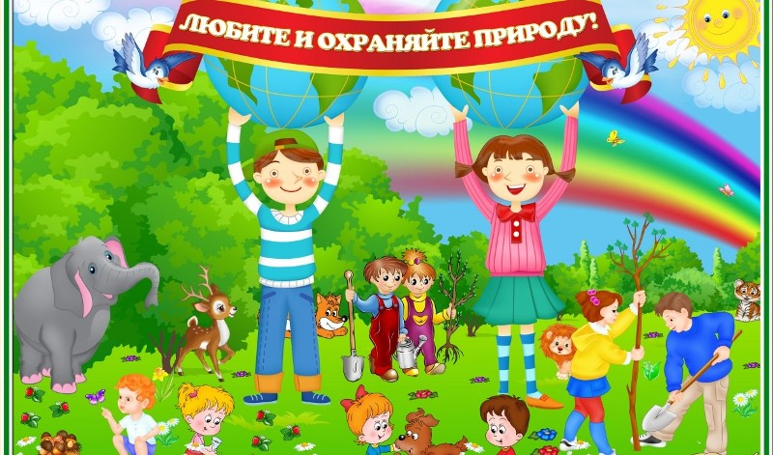

Махачкала 2017 г

22.011.2017 в МБДОУ «ЦРР – ДС № 84» прошло КМО для воспитателей Ленинского района г. Махачкалы, в ходе которого было показано открытое занятие на тему: « Воспитание гуманных чувств у детей 4-5 лет в процессе ознакомления с природой». Целью занятия было воспитание у детей бережного отношения к природе, интереса к жизни леса, умению вести себя в лесу.
После просмотра занятия был проведен анализ заместителем заведующего «МБДОУ «ЦРР – ДС № 84» Алискеровой Оксаной Анатольевной, проведенной воспитателем «МБДОУ «ЦРР – ДС № 84» Магомедовой Патимат Даитбеговной.
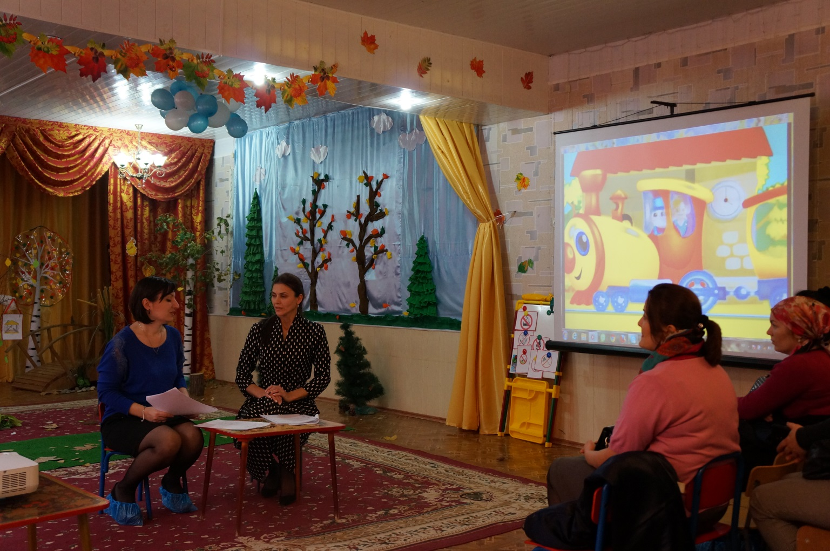
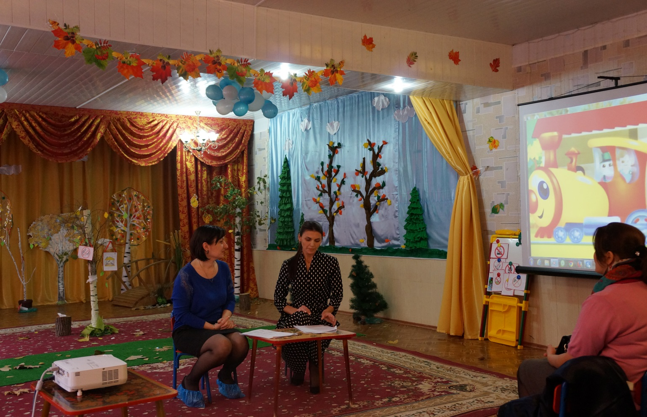
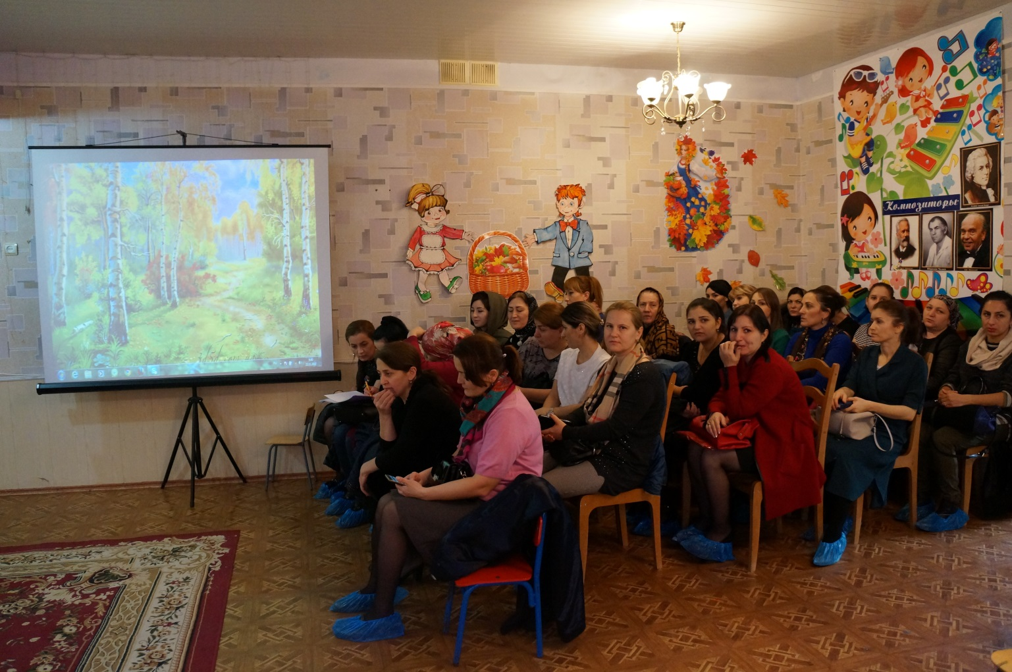

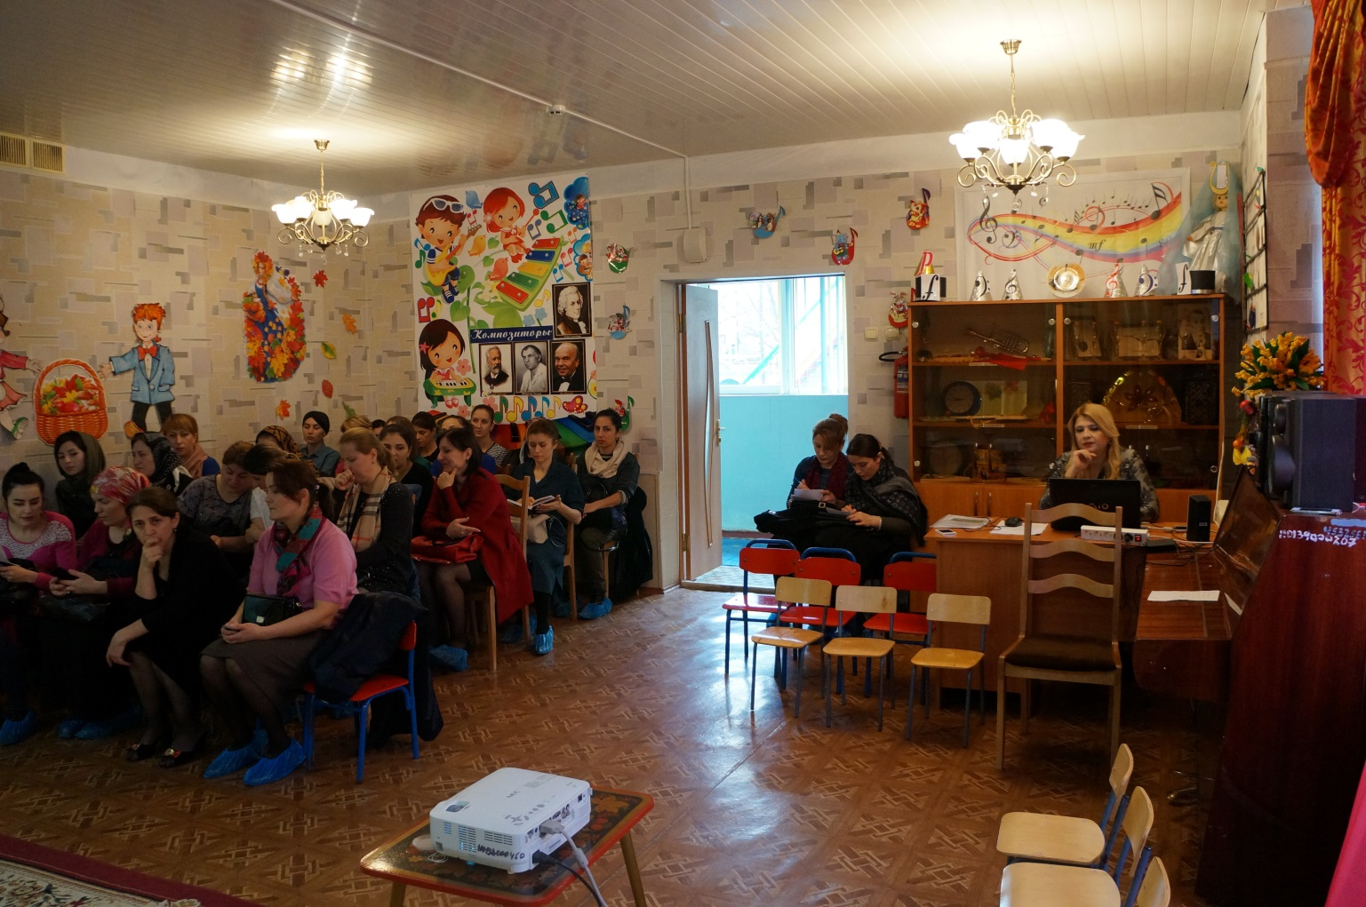

Выставка детский работ «Осенние фантазии»
Октябрь 2017 г
